**Архитектурен проект на приложение Smart Strength**

**25.10.2020**

**Изготвили:**

Група 17:

Виктор Йорданов Тодоров 471218068 78 гр.

Иван Спасов Михов 471218031 78 гр.

Емануил Иванов Илчов 471218077 78 гр.

**Въведение**

Тук ще бъдат обхванати и описани повечето жизнени процеси, които приложението ще има. Повечето от тях са съобразени с идеята, изисквания и възможността от разрастване на използването на приложението, но не е изключено по време на имплементиране на изискванията, да се наложи промяна в някой аспект на приложението.

**Предназначение**

Този документ ще служи като архитектурен шаблон за приложението, което предстои да бъде разработено от екипа. В него са включени описания на повечето нефункционални изисквания, съобразени с концепцията на приложението и описания и диаграми на различните архитектурни изгледи.

Те ще ни бъдат необходими за успешна имплементацията и реализация на заложените функционални изисквания.

**Обхват**

**Актьори**

Този документ засяга основно разработчиците на приложението, ползвайки този документ като основа върху, която ще бъде разработен проекта. В диаграмите ще бъдат включени също така и потребителите, които ще бъдат един вид освен разработчиците.

**Използвани термини и символи**

**Източници**

Лекции и упражнение по Софтуерни Архитектури в ТУ

Ivaylo Kenov’s Code It Up Online Vol. 2: Microservice-Based Applications

**Архитектурен обзор**

Use-case изглед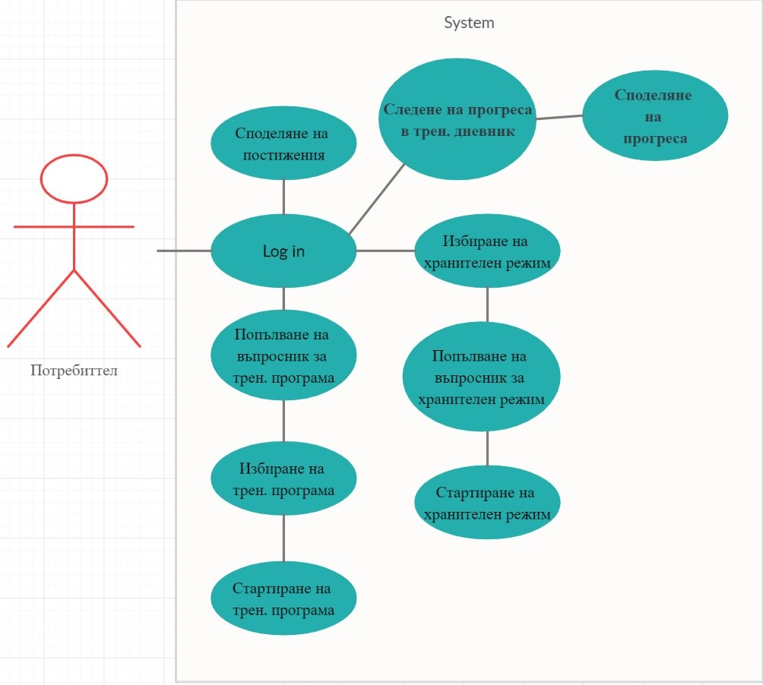

Процесен изглед

Един от най-важните процеси в нашето приложение се осъществява непосредствено след като потребителя е направил профил в нашата система. Това е именно въпросника, който предоставяме, за да може приложението по-точно да „разбере“ целите на потребителя и да предложи най-подходящите хранителен и тренировъчен план спрямо отговорите на съответния въпросник.

По-долу сме предоставили диаграма, която визуализира процеса на преминаване през този въпросник, както и опцията за промяна на решението на потребителя и съответно промяната на предоставената програма.

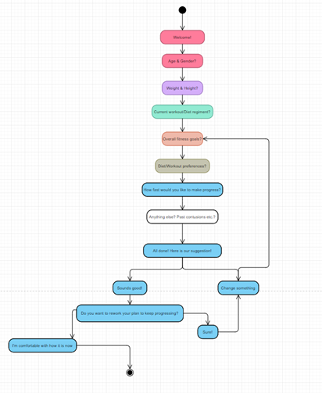

Тук представяме и диаграма на основните функции на приложението като цяло, за да можем да визуализираме начините, по които потребителя може да използва нашия продукт.

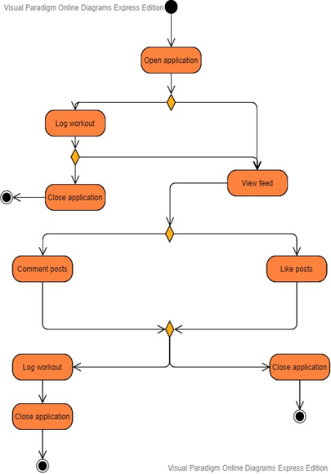

Изглед на данните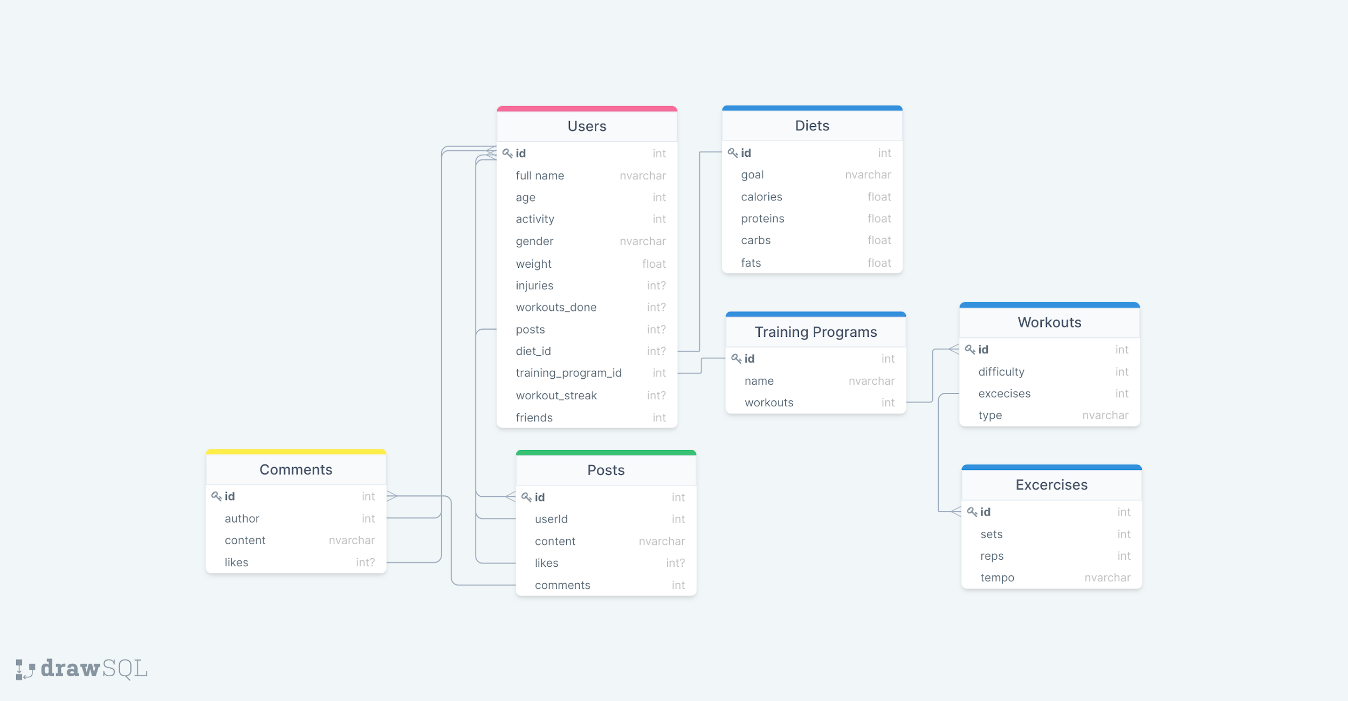

Така ще изглеждат таблиците необходими за работа на приложението. Те ще бъдат съхранявани в различни бази обозначено чрез цвета над името на таблицата. Връзките между таблиците могат да се проследят и видят по-добре на [този линк](https://drawsql.app/ss-1/diagrams/smartstrength).

Изглед на имплементацията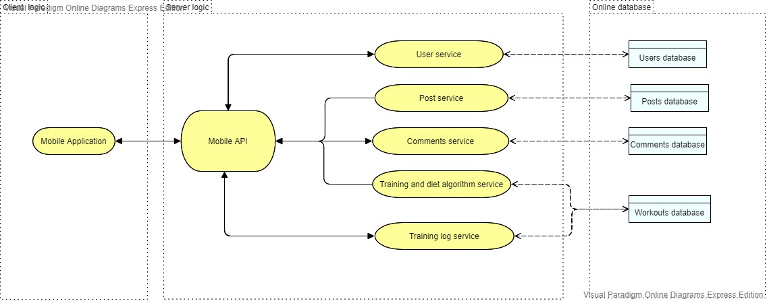

Приложението ще бъде service ориентирано client-server приложение. То ще има 3 основни слоя. Клиент, който представлява iOS и Android приложението, сървър, който ще представлява API за достъпване на вътрешната логика на приложението и база данни, която ще бъде хостната за момента в Firebase, защото предлагат безплатно съхранение на информация.

Логиката на приложението ще се изпълнява на сървъра, за да се избегнат възможни дупки в сигурността и модификация на информацията.

# **Нефункционални изисквания**

# 1. Достъпност

Най-голямата точка на отказ в приложението е когато клиента изгуби връзка с интернет. В такъв случай може да се покаже известие на екрана, че приложението няма достъп до интернет.

Друга точка за проблеми биха били различните сървиси, които приложението използва. Те умишлено са разделени, за да може когато в някой се появи проблем, да бъде спрян или качен на сървъра поправен, без това да афектира директно работата на останалите сървиси.

# 2. Разширяемост

Нашето приложение ще трябва да е способно да се адаптира към резките и постоянни промени в индустрията за здравословен начин на живот. Всеки ден в интернет и социалните мрежи се предоставя нова информация на тема фитнес, здравословно хранене, тренировки и т.н. Голяма част от тази информация обаче не е подкрепена от съществуващи медицински изследвания, а се появяват въз основа на произволни човешки преживявания и опит.

Алгоритъма на нашето приложение ще бива актуализиран само с оторизирана информация, която е потвърдена с изследвания, за да можем да предложим на нашите потребители най-доброто в сферата на здравословния начин на живот.

Тази коректност ще осигури на нашите потребители по-голяма увереност в постигането на техните цели. Това на свой ред ще осигури на нас не само голям брой потребители, но и такива които по-продължително използват нашия продукт.

# 3. Производителност

Нашето приложение ще се налага да поддържа достъпа на голям брой потребители към него дневно. Затова, за да може приложението да бъде ефективно, независимо от времето по което даден потребител решава да го използва, ще се наложи да притежава отделни сървъри на които да се съхранява информацията, достъпна до потребителите.

Според тестове и статистика също може и да се изгради графа на посещенията на приложението в 24-часов период, по която може да се разбере кога и към коя информация най-често се изисква бърз достъп. С тези данни можем да оптимизираме работата на нашите сървъри за да осигурим гладко преживяване на всеки потребител по всяко време.

# 4. Сигурност

Поради факта, че за да получи достъп един потребител до нашето приложение се налага да предостави голямо количество лична информация, се налага от наша страна да предоставяме високо ниво на сигурност.

Един от начините по който може да се осъществи това, е създаване на нива на достъп към данните който съответства с различните видове потребители които ползват приложението. Например: потребителят-админ ще има най-високо разрешение за достъп, за да може да проверява дали всички системи за предпазване на данни работят коректно и няма пробойни.

Базата данни на приложението също ще се съдържа в копие, за да може по този начин да се предпазим от атаки, които могат да унищожат вече натрупаната достъпна за потребители информация, която вече съществува.

# 5. Възможност за тестване

Основните две части, които ще трябва да се тестват са сървъра и клиента с unit tests, а след това могат да се направят и integration tests, за да сме сигурни че клиента и сървъра си работят заедно коректно.

# 6. Използваемост

Нашето приложение ще бъде издържано откъм използваемост, защото ще представлява мобилно приложение с таргет група хора от 18 до 40 годишна възраст. Тази група умее много добре да се ориентира в мобилните приложения. Също така приложението ще бъде със семпъл дизайн и приятен UX, така че потребителите никога да не се чудят как да запишат нова тренировка или споделят постижение.